**Saying “A moment please!”**

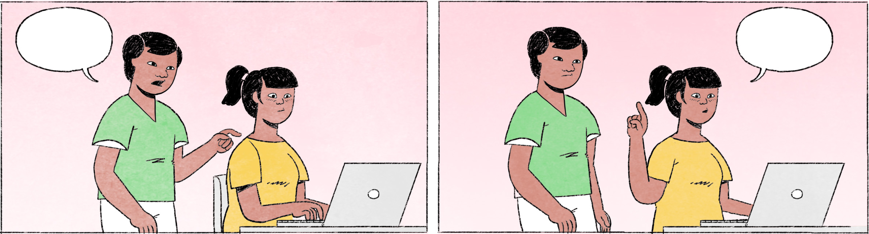

|  |  |
| --- | --- |
| នារី៖ | លោកគ្រូ ខ្ញុំចង់រៀនបង្កើតតារាងក្នុងកុំព្យូទ័រ ធ្វើម៉េចទៅ លោកគ្រូ? |
| លោកគ្រូ៖ | បង្កើតក្នុង Word បានតាស។  ចូល insert ហើយរើសចំនួនតារាងដែលនារីឯងចង់បង្កើតទៅបានហើយ។ |
| នារី៖ | ឈប់សិន លោកគ្រូ។ ខ្ញុំតាមអត់ទាន់អេ មួយៗ។ ដំបូងបើក Word មែន? |
| លោកគ្រូ៖ | ហ្នឹងហើយ។ |
| នារី៖ | ខ្ញុំបើក Word ឲ្យចេញសិន ... អូខេ ចេញហើយ។ ហើយម៉េចទៀត លោកគ្រូ? |
| លោកគ្រូ៖ | ចុច insert ហើយឃើញគេដាក់ថា table ។ |
| នារី៖ | កុំអាល លោកគ្រូ។ ចាំមើលណា រកមើលពាក្យ insert មែន លោកគ្រូ? នេះមែន? |
| លោកគ្រូ៖ | ហ្នឹងហើយ។ ចុចវាទៅ ឃើញមានអីផ្សេងៗទៀតនៅក្រោមហ្នឹងហើយ។ ហើយរកមើលពាក្យ table រួចរើស ... |
| នារី៖ | ចាំម៉ាភ្លែត លោកគ្រូ។ ខ្ញុំសុំរកពាក្យ table ឲ្យឃើញសិន។ ... អូខេ ឃើញហើយ។ ចុចលើវាមែន? |
| លោកគ្រូ៖ | ចុចទៅ។ ហើយរើសតារាងដែលនារីឯងចង់បាន។ នារីឯងអូស mouse ក៏បាន ឬក៏ដាក់លេខយកម៉ងក៏បាន។ បើតារាងតិច អូស mouse ទៅលឿន តែបើតារាងច្រើន ទាល់តែបញ្ចូលលេខ ... |
| នារី៖ | លោកគ្រូ ខ្ញុំសុំកាត់សិន។ កុំលឿនពេក ។ ខ្ញុំសុំសួរកន្លែងនេះមួយសិន ។ |
| លោកគ្រូ៖ | ចាំតិចណា ។ ខ្ញុំលើកទូរស័ព្ទមួយសិន។ |
| នារី៖ | ចាស។ |

|  |  |
| --- | --- |
| នារី | female Cambodian name |
| លោកគ្រូ | teacher; used to address a teacher |
| បង្កើតតារាង | to create a table (e.g., in a Word document) |
| ធ្វើម៉េចទៅ? | What to do? / How to do it? |
| រើស | to select, to choose |
| ឈប់សិន = ឈប់ៗ | a moment, please! |
| មួយៗ | one by one, one after the other |
| ហើយម៉េចទៀត? | And what now? / Then? |
| ចុច | to press, to click |
| កុំអាល | a moment, please! / don’t rush ...! |
| ចាំមើលណា | let me see ... |
| ចាំម៉ាភ្លែត = ចាំតិច | wait a moment! |
| សុំ ... សិនណា | Let me first ...! |
| អូស | to scroll, to pull |
| យកម៉ង | spoken form of យកតែម្ដង = directly |
| បញ្ចូលលេខ | to type in a number |
| ខ្ញុំសុំកាត់សិន | I’m sory to interrupt |
| សុំសួរកន្លែងនេះមួយសិន | May I ask [you] about this point first? |

**Cultural notes**

របៀបនៃការធ្វើការងារឬធ្វើអ្វីមួយ មានភាពខុសគ្នាពីជនជាតិមួយទៅជនជាតិមួយ។ ជនជាតិជប៉ុនដែលមានទម្លាប់ធ្វើអ្វីលឿនៗ គឺមិនចូលចិត្តឲ្យគេចាំ ឬចាំគេនោះទេ។ ប៉ុន្តែ សម្រាប់ជនជាតិខ្មែរ នៅពេលដែលគេនិយាយថា “សូមចាំមួយភ្លែត” ពេលខ្លះត្រូវចាំយូរ ដោយសារសកម្មភាពរបស់ជនជាតិខ្មែរ មានភាពយឺតយ៉ាវ។ នៅខ្មែរ អ្នកប្រហែលជានឹងឧស្សាហ៍ឮពាក្យថា ចាំមួយភ្លែត កុំអាល ឈប់សិន។

|  |  |
| --- | --- |
| របៀប | method, system, way to do sth. |
| មានភាពខុសគ្នា | to be different from each other |
| ទម្លាប់ | habit |
| ឲ្យគេចាំ | to make someone wait |
| ចាំគេ | to wait for someone |
| សកម្មភាព | activity, movement |
| ឧស្សាហ៍ឮ | to hear often |

**Additional dialogue**

|  |  |
| --- | --- |
| ប្អូនស្រី៖ | បង! |
| បងស្រី៖ | អីគេ? ចាំម៉ាភ្លែតណា។ ... អូខេ ម៉េចដែរ? |
| ប្អូនស្រី៖ | បងជួយមើលតែងសេចក្តីខ្ញុំតិចបានអេ? ក្រែងខុសពាក្យអង់គ្លេស។ |
| បងស្រី៖ | កុំអាលសិនបានអេ? ឥឡូវបងកំពុងរវល់។ ថ្ងៃណាត្រូវឲ្យគ្រូ? |
| ប្អូនស្រី៖ | ថ្ងៃស្អែក។ |
| បងស្រី៖ | ចាំម៉ាភ្លែតសិនណា។ បងធ្វើការហើយ ចាំបងមើល។ |